ĐỀ KIỂM TRA HK II MÔN VẬT LÝ KHỐI 10
NGÀY 29/4/2014_TG: 45 PHÚT
Họ và tên:……………………………..lớp:…………
LÝ THUYẾT
C âu 1.Phát biểu và viết biểu thức định luật bảo toàn cơ năng của vật chuyển động trong trọng trường.
Câu 2: Thế nào là quá trình đẳng nhiệt? Phát biểu và viết biểu thức của định luật Bôilơ- Mariốt
II/ BÀI TẬP *PHẦN CHUNG:
BÀI 1: Hai vật có khối lượng m₁ và m₂ đang chuyển động ngược chiều với nhau với vận tốc v₁ = 6m/s và v₂ = 2m/s, tới va chạm vào nhau. Sau va chạm, hai vật đều bật ngược trở lại với vận tốc có độ lớn bằng nhau và bằng 4m/s. Biết m₁ + m₂ = 2 kg. Tìm các khối lượng của hai vật.
Bài 2: Một vật m =0,4kg được thả rơi tự do từ độ cao 125m so với đất (bỏ qua lực cản của không khí) .Lấy g = 10m/s².Chọn gốc thế năng tại đất chiều dương hướng lên.
a/Tìm cơ năng tại vị trí thả vật.
b/Tìm vận tốc của vật khi vật rơi được quãng đường 45m.
c/Tìm vận tốc lúc chạm đất.
Bài 3 (DÀNH CHO HỌC SINH NÂNG CAO)
Một khối khí lý tưởng có quá trình biến đổi trạng thái mà đồ thị tạo thành chu trình kín như hình vẽ ( hình vẽ bài 3).
a) Hãy vẽ lại đồ thị trên trong 2 hệ trục P_V và P_T
b) Cho các thông số của trạng thái (1) lần lượt là P₁ = 4 atm;V₁ = 6 lít ; t₁ = 137⁰C .Khi biến đổi từ trạng thái (1) sang (2) thì áp suất khí giảm một nửa. Tính nhiệt độ ở trạng thái (2) và thể tích ở trạng thái (3).
Bài 3 : PHẦN RIÊNG CỦA CƠ BẢN:
Gọi tên các quá trình biến đổi của một khối khí trong hệ tọc độ (V,T) và nhận xét sự tăng giảm của các thông số trạng thái trong từng quá trình biến đổi.
0
V
(3)
(2 )
(1 )
T

ĐÁP ÁN CHÍNH THỨC ĐỀ KIỂM TRA HỌC KỲ 2 MÔN VẬT LÝ KHỐI 10 (29_4_2014)

LÝ THUYẾT
Câu 1.
Khi vật chuyển động trong trọng trường và chỉ chịu tác dụng của trọng lực thì cơ năng của vật được bảo toàn. ( 1 đ )
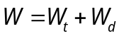= hằng số ( 1 đ )
Câu 2.
Quá trình đẳng nhiệt là quá trình biến đổi trạng thái của một khối khí trong đó nhiệt độ không thay đổi. (0,5d)
Trong quá trình biến đổi trạng thái đẳng nhiệt, tích của áp suất và thể tích là một hằng số. ( 1 đ )
P.V = hằng số ( 0,5 d )

BÀI TẬP
Bài 1
Áp dụng định luật bảo toàn động lượng:
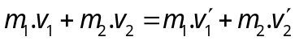 (0,5 d )
m₁.v₁ − m₂.v₂ =− m₁.v'₁ + m₂.v'₂ (0,5 d )
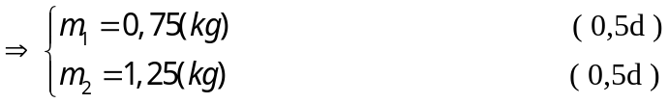
Bài 2
a) W = 500 (J) (0,5 d )
b) z = 80 (m) (0,5 d )
⇒ v = 30 (m/s) (0,5 d )
c) v = 50 (m/s) (0,5 d )
Bài 3 ( NÂNG CAO)
a) Mỗi hình vẽ đúng được 0,5 điểm
P
T
HÌNH 1
(1)
(2)
(3)
P
V
HÌNH 2
(3)
(1)
(2)

b) 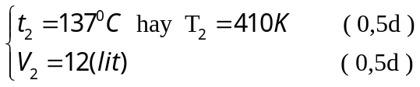
BÀI 3 (CƠ BẢN)
Gọi tên đúng cả 3 quá trình thì được 1 điểm, sai 1 quá trình trừ 0,5 điểm, sai 2 quá trình thì không cho điểm.
Phân tích sự thay đổi đúng cả 3 quá trình thì được 1 điểm, sai 1 quá trình trừ 0,5 điểm, sai 2 quá trình thì không cho điểm.
LƯU Ý
SAI HAY THIẾU ĐƠN VỊ 1 LẦN TRỪ 0,25 điểm VÀ TRỪ TỐI ĐA 2 LẦN CHO CẢ BÀI KIỂM TRA

